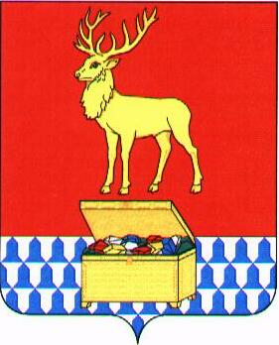

Администрация муниципального района «Каларский район»

ПОСТАНОВЛЕНИЕ

13 февраля 2019 года № 70
с. Чара

О включении жилых помещений в перечень специализированного служебного найма жилищного фонда муниципального района «Каларский район»

На основании с Решения Совета Муниципального района «Каларский район» № 204 «О порядке включения жилых помещений жилищного фонда муниципального района «Каларский район», находящихся в собственности муниципального района «Каларский район» в специализированный жилищный фонд, порядок исключения жилого помещения из данного фонда, а также порядок предоставления жилых помещений специализированного жилищного фонда в пользование, в соответствии с Жилищным кодексом Российской Федерации, руководствуясь Уставом муниципального района «Каларский район», Порядком управления и распоряжения имуществом муниципального района «Каларский район», утвержденным решением Совета муниципального района «Каларский район» от 24.04.2009г. № 75, администрация муниципального района «Каларский район» постановляет:

1. Включить в перечень жилых помещений специализированного жилищного фонда муниципального района «Каларский район» утвержденного постановлением администрации муниципального района «Каларский район» № 130 от 09 апреля 2018 года «Об утверждении перечня специализированного служебного найма жилых помещений, находящихся в собственности муниципального района «Каларский район» следующие жилые помещения:
- Жилое помещение (квартира), расположенное по адресу: Забайкальский край, Каларский район, пгт. Новая Чара, проспект Дружбы Народов, дом 3 квартира 14. Кадастровый номер: 75:25:100106:549;
- Жилое помещение (квартира), расположенное по адресу: Забайкальский край, Каларский район, пгт. Новая Чара, проспект Дружбы Народов, дом 3 квартира 22. Кадастровый номер: 75:25:100106:557;

Глава муниципального района
«Каларский район» П.В. Романов

